Математический квест «Пять с плюсом»
Бородич Е.В., Соловьева Е.В.
Цели игры:
Развивающие:
- развитие творческих возможностей учащихся;
- развитие организационных и коммуникационных способностей учащихся;
- расширение кругозора и развитие логического мышления и смекалки учащихся в области математики;
- развитие познавательного интереса, интеллекта.
Образовательные:
- сформировать представление о возможностях математики;
- формирование умения быстро ориентироваться в обстановке;
- формирование познавательной активности.
Воспитательные:
- воспитание стремления к непрерывному совершенствованию своих знаний;
- воспитание дружеских, товарищеских отношений, умения работать командой;
- воспитание самостоятельности, дисциплинированности и ответственности для успеха команды.

Участники игры: учащиеся 5-6 классов.
Время проведения: 1,5 часа.
Форма проведения: математическая игра по станциям.

План:
- Организационная часть (представление команд, объяснение правил игры, выдача маршрутных листов).
- Проведение игры.
- Сбор команд.
- Подведение итогов. Награждение.

Ход игры:
- Организационная часть (представление команд, выдача маршрутных листов, объяснение правил игры).
Сбор учащихся в актовом зале школы.
- Ребята, сегодня у нас с вами необычный праздник. Его нет в календаре. Этот праздник посвящен математике - царице наук.
- На вопрос «Для чего изучают математику?»- замечательно ответил еще в XIII в английский философ Роджер Бэкон: «Тот, кто не знает математики, не может узнать никакой другой науки и даже не может обнаружить своего невежества».
- Идет о математике молва,
Что она в порядок ум приводит.
Потому хорошие слова
Часто говорят о ней в народе.

- Ты нам, математика, даешь
Для победы трудностей закалку.
Учится с тобою молодежь
Развивать и волю и смекалку.

-И за то, что в творческом труде
Выручаешь в трудные моменты.
Мы сегодня искренне тебе
Посылаем гром аплодисментов!

Сегодня Вы побываете на нескольких станциях: «Ребусы», «Логическая», «Угадай-ка», «Музыкальная», «Сказочная», «Танграм».
На каждой станции вас ждут интересные испытания. Начисление баллов за выполненные задания вам объяснят ответственные на каждой станции. После прохождения всех станций вам необходимо сдать маршрутные листы членам жюри для подведения итогов игры.
Если у нескольких команд будет одинаковое количество набранных баллов, то будет учитываться скорость прохождения станций, то есть команде, прошедшей игру за меньшее время, начисляется дополнительный балл.
Капитанов команд просим выйти на сцену для получения маршрутных листов с указанием порядка прохождения станций и критериями оценивания команд. У каждой команды будет свой сопровождающий, который поможет вам ориентироваться по станциям.

- Проведение игры.
По команде ведущего дети расходятся по станциям, указанным в их маршрутном листе.

СТАНЦИЯ «ЛОГИЧЕСКАЯ»

Каждый член команды по очереди выбирает карточку с задачей, за правильное решение которой начисляется определённое количество баллов (от 1 до 6 баллов. На решение даётся 3 минуты, участники могут помогать друг другу.

Задачи на 1 балл.

У Бетти есть две куклы, три яблока, одна шоколадка, два апельсина, пять персиков и один велосипед. Сколько фруктов у Бетти? (10)

Сумма возрастов трех друзей 29 лет. Сколько лет им будет вместе через 5 лет? (44)

В бублике одна дырка, а в крендельке дырок в 2 раза больше. На сколько дырок больше в 9 крендельках, чем в 7 бубликах? (11)

Вместо того чтобы прибавить 27, твой друг Вася вычел 27. На сколько его результат отличается от правильного? (54)

Задачи на 2 балла:

Коля открыл книгу и обнаружил, что сумма номеров левой и правой страниц – 25. Чему равно произведение этих номеров? (156)

Старому дедушке надо перенести с огорода в амбар 108 мешков с орехами. Он позвал на помощь внуков. Внуки разбились на пары, и каждой паре досталось по три мешка. Сколько внуков у старого дедушки? (72)

У моей мамы в этом году день рождения в воскресенье. В какой день недели будет в этом году папин день рождения, если папа на 55 дней младше мамы? (суббота)

Задачи на 3 балла:

Шел паломник в Иерусалим и встретил 3 странников. Каждый из них нес 3 мешка, в каждом мешке – по 3 кота. Сколько живых существ двигалось в Иерусалим? (1)

Книга стоит 1 рубль и еще половину своей стоимости. Сколько она стоит? (2)

Во сколько раз минутная стрелка часов движется быстрее, чем часовая? (12)

Задачи на 4 балла:

Тане не хватает 2 руб. для покупки 8 воздушных шариков. Если она купит 5 шариков, то у неё останется 10 руб. Сколько стоит шарик? (4 р.)

Летом у Васи на даче целые сутки было открыто окно. В первый час влетел 1 комар, во второй – 2, в третий – 3 и т.д. Начиная со второго часа, Вася без сна и отдыха охотился за комарами. За второй час он убил одного комара, за третий – двух и т.д. Сколько живых комаров было в комнате к концу суток? (24)

«У меня в деревне есть несколько птиц, - рассказывал Павел. – Все они, кроме двух, - утки, все, кроме двух, - цыплята и все, кроме двух, - гуси. Сколько же у меня птиц?» (3: утка, гусь и цыпленок)

Будильник отстает на 3 минуты в час. Сейчас он показывает 11 час.41 мин. Через сколько минут он покажет 12 часов? (20)

Задачи на 5 баллов:

Сколько пятиметровых прыжков надо сделать кенгуру, чтобы преодолеть дистанцию длиной 5032 м + 5032 дм + 5032 см + 5032 мм? (1119)

На математическом конкурсе Маша тратит на каждую задачу в 3 балла 2 минуты, на задачу в 4 балла – 3 минуты и на задачу в 5 баллов – 5 минут. Какое наибольшее число очков она могла бы набрать за 15 минут? (22)

Винни Пух, Пятачок, Кролик и ослик Иа-Иа вместе съели 70 бананов, причём каждому сколько-то досталось. Винни Пух съел больше каждого из остальных, а Кролик и Пятачок вместе съели 45 бананов. Сколько бананов досталось ослику Иа-Иа? (1)

На соревновании по бегу на дистанцию 10 км Саша пробежал 9.641 м, потом прошел 3.456 дм, наконец, прополз 12.340 мм и остановился, не в силах двигаться дальше. Сколько сантиметров ему осталось до финиша? (106)

Задачи на 6 баллов:

На кабинках колеса обозрения написаны номера 1, 2, 3, 4, …. Когда кабинка с номером 25 находится в верхней точке колеса, кабинка с номером 8 находится в самой нижней точке. Сколько кабинок на колесе обозрения? (36)

Имеется 3 штырька, на один из которых насажены 3 кольца разных размеров (пирамида). За сколько ходов можно перенести пирамиду из этих трёх колец на другой штырёк, если за один ход разрешается переносить только одно кольцо, при этом нельзя большее кольцо класть на меньшее? (7)

В клубе 28 рядов кресел по 32 кресла в каждом ряду. Все места пронумерованы, начиная с первого ряда. В каком ряду находится № 375? (в 12-м)

СТАНЦИЯ «РЕБУСЫ»
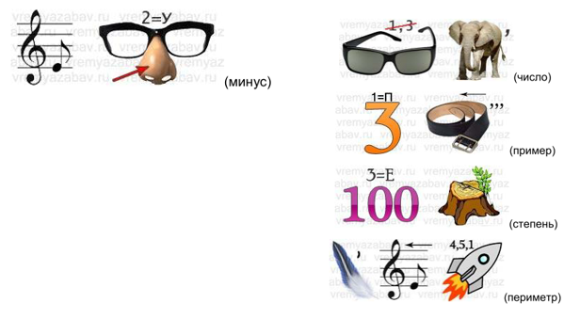
Рис.1. Ребусы
СТАНЦИЯ «УГАДАЙ-КА»
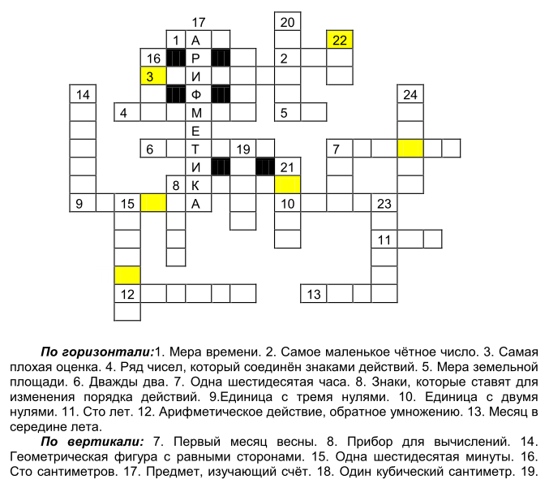
Рис.2. Кроссворд

Перед вами кроссворд. Разгадав его, из закрашенных букв составьте слово. Время выполнения задания 10 мин. За верное выполнение задание начисляется 10 баллов.

(Слово-пароль – УМЕНИЕ)

СТАНЦИЯ «МУЗЫКАЛЬНАЯ»
За три минуты вспомнить названия песен, в которых используются числа. За каждый правильный ответ – 1 балл.

СТАНЦИЯ «СКАЗОЧНАЯ»
За три минуты вспомнить названия сказок, в которых используются числа. За каждый правильный ответ – 1 балл.

СТАНЦИЯ «ТАНГРАМ»
Танграм — головоломка, состоящая из семи танов (плоских геометрических фигур), полученных делением квадрата на семь частей – 2 больших, 2 маленьких и 1 средний треугольник, 1 малый квадрат и параллелограмм.
В игре «Танграм» (как и в любой другой игре) существуют определенные правила:
В каждую собранную фигуру должны входить все семь элементов.
При составлении фигур элементы не должны налегать друг на друга.
Элементы фигур должны примыкать один к другому.
Из этих кусочков команды составляют фигуры разной формы. Каждой команде – одна фигура (вытягивают сами). За правильный ответ – 7 баллов. За каждую ошибку снимается 1 балл.
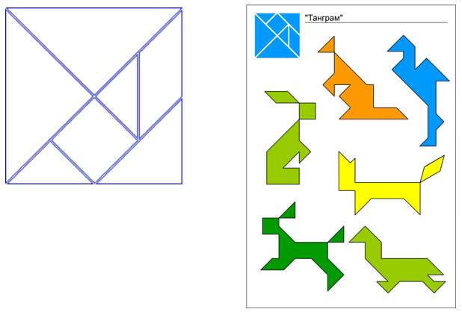
Рис.3. Танграм

III. Сбор команд.
IV. Подведение итогов. Награждение.

